**Отчет о реализации программы воспитания муниципального общеобразовательного учреждения МОУ СОШ № 62**

**за 2024-2025 учебный год**

Воспитательная деятельность в МОУ СОШ № 62 планируется и осуществляется в соответствии с приоритетами государственной политики в сфере воспитания, установленными в Стратегии развития воспитания в Российской Федерации на период до 2025 года (Распоряжение Правительства Российской Федерации от 29.05.2015 № 996-р).

Приоритетной задачей Российской Федерации в сфере воспитания детей является развитие высоконравственной личности, разделяющей российские традиционные духовные ценности, обладающей актуальными знаниями и умениями, способной реализовать свой потенциал в условиях современного общества, готовой к мирному созиданию и защите Родины.

**Цель воспитания обучающихся в МОУ СОШ № 62**: развитие личности; создание условий для самоопределения и социализации на основе социокультурных, духовно-нравственных ценностей и принятых в российском обществе правил и норм поведения в интересах человека, семьи, общества и государства; формирование у обучающихся чувства патриотизма, гражданственности, уважения к памяти защитников Отечества и подвигам Героев Отечества, закону и правопорядку, человеку труда и старшему поколению, взаимного уважения, бережного отношения к культурному наследию и традициям многонационального народа Российской Федерации, природе и окружающей среде.

Достижению поставленной цели воспитания обучающихся будет способствовать решение следующих **основных задач**:

- усвоение ими знаний норм, духовно-нравственных ценностей, традиций, которые выработало российское общество (социально значимых знаний);

- формирование и развитие личностных отношений к этим нормам, ценностям, традициям (их освоение, принятие);

- приобретение соответствующего этим нормам, ценностям, традициям социокультурного опыта поведения, общения, межличностных и социальных отношений, применения полученных знаний;

- достижение личностных результатов освоения общеобразовательных программ в соответствии с ФГОС.

Практическая реализация цели и задач воспитания осуществляется в рамках нескольких направлений воспитательной работы школы, где каждое из них представлено в соответствующих модулях воспитания и реализуется через план воспитательных мероприятий, утвержденный на текущий учебный год (Календарный план воспитательной работы).

Анализ воспитательной системы ОУ

|  |  |  |  |  |  |
| --- | --- | --- | --- | --- | --- |
| Годы | Количество классов | в них детей | из них наставников | количество классных руководителей | из них наставников |
| 2024-2025 | 10 | 109 | 6 | 10 | 6 |
| 2023-2024 | 10 | 113 | 4 | 10 | 4 |
| 2022-2023 | 9 | 110 | 4 | 9 | 4 |
| 2021-2022 | 9 | 109 | 4 | 9 | 4 |
| динамика | - | -2 | +2 | +1 | +2 |

**Гражданско-правовое и патриотическое воспитание**

Одной из главных целей в воспитательной деятельности МОУ СОШ № 62,   
является воспитание гражданско-патриотических качеств у школьников. Для  
реализации этой цели систематически организуются мероприятия, несущие  
гражданскую и военно-патриотическую направленность. В школе разработан план гражданско-патриотического воспитания обучающихся на 2024 – 2025 учебный год.

Патриотическое воспитание в школе является составной частью воспитания в целом и представляет систематическую и целенаправленную деятельность руководства школы, педагогического коллектива, родителей, учащихся по формированию у детей высокого патриотического сознания, чувства верности своему Отечеству, готовности к выполнению гражданского долга и конституционных обязанностей.

Формы патриотической работы по направлениям: «Основы религиозной культуры и светской этики», предметные недели, курс внеурочной деятельности «Разговоры о важном», внеурочные часы классных руководителя, классные часы, тематические беседы, участие в акциях, знакомство и изучение истории государственных, краевых, областных символов, атрибутов. В рамках данного направления во всех классах проводится изучение государственной системы РФ. Школьники на классных часах, уроках окружающего мира знакомятся с государственными символами РФ.

Система гражданско-патриотического воспитания нашей школы охватывает все уровни воспитательной деятельности: семью, учебные занятия, внеклассную работу. Она предполагает организацию мероприятий на общешкольном уровне, в классных коллективах, проведение индивидуально-воспитательной работы.

Каждая учебная неделя в школе начинается с поднятия Государственного флага Российской Федерации и проведения общешкольной линейки, где подводятся итоги предыдущей недели, участия школьников в различных мероприятиях, конкурсах, обсуждаются планы на предстающую неделю. Право поднять флаг предоставляется учащимся, имеющим особые заслуги в учебе, спорте, творчестве.

В День знаний в школе традиционно проводятся Уроки Мира.

В День чествования пожилых людей на микрорайоне школы, учащиеся готовят праздничный концерт, дарят памятные подарки, приготовленные своими руками.

В целях решения задач гражданского, патриотического воспитания учащихся, формирования у них   гордости за достижения своей страны, в школе проводились мероприятия, посвященные Конституции России. Ученики школы приняли участие в уроках, на которых изучили основные положения Конституции, её значение для граждан и роль в защите прав и свобод человека. Для учащихся начальных классов был проведен кинолекторий "Азбука права", после просмотра мультфильмов, каждый класс создал свою "Конституцию класса", для 5-8 классов интеллектуальная игра " Конституция моей страны", Учащиеся 7-9,11 классов, педагоги и сотрудники школы, приняли участие в IX Всероссийском тестировании на знание Конституции РФ. <https://vk.com/wall-212446073_441>

В «День народного единства» проведена беседа о Дне народного единства, истории праздника и традициях российского государства. В конкурсе рисунков и плакатов «Моя Россия» активно приняли участие 1-7 классов, в фойе школы была организована выставка работ учащихся нашей школы. <https://vk.com/wall-212446073_398>

2025 год – объявлен Годом защитника Отечества и 80-летия победы в Великой Отечественной войне 1941-1945 годов. Поэтому в план воспитательной работы школы включены мероприятия, отражающие тематику юбилейных дат:

1. С октября 2024 года по апрель 2025 года, команда учащиеся 7-8 классов приняла участие в городском образовательном проекте «Я-комсомольчанин», посвященный 80 летию Победы советского народа в Великой Отечественной войне 1941-1945 rr. <https://vk.com/wall-212446073_496>
2. 30 ноября отмечается День Государственного герба Российской Федерации. В честь Дня российского герба, в классах были проведены 15-ти минутки, где активисты рассказали о истории создания Российского герба, его изменениях в течении истории Государства. Такое мероприятие не только развивает патриотические чувства, но и углубляет знания о родной культуре и истории. Надеемся, что ребята получили много новых знания. <https://vk.com/wall-212446073_423>
3. В нашей школе с 6 по 26 ноября проходила благотворительная акция «Посылка солдату», организованная штабом воспитательной работы для солдат, проходящих военную службу в зонах СВО. По итогам акции было собрано 20 посылок для 10 военнослужащих нашего микрорайона. В акции приняли участие обучающиеся, родители и сотрудники, жители нашего микрорайона. <https://vk.com/wall-212446073_428>
4. В октябре 2025 года в гости к ученикам нашей школы приехал Павлов Денис Андреевич, являющийся выпускником школы, в настоящее время участник СВО. Разговор посвятили патриотическому воспитанию молодёжи, Денис Андреевич рассказал старшеклассникам о себе, как он стал военным, о буднях участника боевых действий. Денис Андреевич, как непосредственный участник боевых действий, рассказал ребятам о том, что происходит на Украине и в зоне СВО, как сейчас наши бойцы с оружием в руках борются с нацизмом за мир и независимость нашей страны.

Выступая перед учениками 8- 9 классов, Денис Андреевич отметил, что Россия всегда славилась своими героями, которые, не задумываясь, вставали на защиту Родины и ее интересов. Оставаться в стороне, когда началась СВО, он не смог, потому отправился выполнять боевые задачи.

Во время выступления участник СВО — герой наших дней — рассказал ученикам о важном значении спецоперации в борьбе с неонацизмом, о боевых ситуациях, о мужестве и героизме сослуживцев. Он подчеркнул, что бойцами движет любовь к родной стране и соотечественникам, желание защитить родных и близких людей, а справиться со всеми трудностями и невзгодами помогает колоссальная поддержка и вера в победу родных людей и всех россиян. Денис также отметил необходимость прохождения службы в армии, добросовестного выполнения гражданского и воинского долга перед Отечеством, защиты интересов страны и обеспечения ее национальной безопасности. <https://vk.com/wall-212446073_374>

1. 3 декабря в России отмечается памятная дата – День Неизвестного Солдата в память о российских и советских воинах, погибших в боевых действиях на территории страны или за её пределами. В нашей школе советником директора была проведена линейка для учащихся с 1-11 класс, с показом видеороликов о памятной дате, в конце мероприятия учащиеся и педагоги почтили память солдат минутой молчания.  
   Учителем русского языка Лоскутниковой Л.И. была проведена акция " Письма Победы" <https://vk.com/wall-212446073_427>
2. 9 декабря мы отмечаем важный и значимый праздник — День героев Отечества! И в нашей школе была проведена линейка посвященная "Дню героев" на линейке присутствовали Совет ветеранов ДВДЖД. Обращаясь к учащимся школы Председатель Совета ветеранов Яхнов Сергей Васильевич отметил, что необходимо чтить свои традиции и любить свою Родину. Опираясь на историю, помнить героев Отечества, которые своим подвигом сделали нашу страну более могущественной, и важности Специальной Военной операции. После линейки активные ребята проехали совместно с Советом Ветеранов к мемориальному комплексу " Вечный огонь", для возложения цветов. А также в школе состоялся квиз от городского отделения " Движения Первых". Также в дошкольном отделении прошло праздничное мероприятие, дети активно принимали участие в спортивном соревновании. Именно благодаря героям, которые проявляли подвиг во время войны и просто в мирное время, благодаря им мы можем жить в мире и согласии. <https://vk.com/wall-212446073_434>
3. В декабре учащиеся 9,11 классов, учителя, воспитатели и сотрудники школы в количестве 36 человек, приняли участие в Международной Акции онлайн «Тест по истории Великой отечественной войны», воспитатель ДО получила Диплом победителя, остальные участники были награждены дипломами за активное участие.
4. 20 января 2025 года в нашей школе состоялось торжественное открытие месячника военно-патриотического воспитания. Это традиционное мероприятие, которое возглавляет череду школьных событий патриотической и спортивной направленности, уроки мужества, конкурсы чтецов и песен, просмотры военных фильмов, смотр стороя и патриотической песни и т.п. В этом году военно-патриотические мероприятия приобретают особый смысл, поскольку 2025 объявлен: «Годом защитника Отечества в России», а также является юбилейным, 80-м годом Победы в Великой Отечественной войне. <https://vk.com/wall-212446073_461>
5. В январе учащиеся 2-4 классов приняли участие в командной игре «Снайпер».
6. В фойе 3-го этажа, библиотекарем школы, Рощиной ОМ., была оформлена книжная выставка «Дороги, опалённые войной», проведены беседы с учащимися по классам.
7. 27 января отмечают день полного освобождения Ленинграда от фашистской блокады. Классные руководители провели викторины, беседы, а также посетили выставку о Великой Отечественной войне. Активисты школы провели акцию в микрорайоне " Блокадный хлеб", дети раздавали буклеты жителям микрорайона о жизни в блокадном Ленинграде. <https://vk.com/wall-212446073_463>
8. 27 января 1945 года, ровно 80 лет назад, советские войска освободили узников самого большого фашистского концлагеря «Освенцим» на территории Польши, где по разным оценкам, погибли от 1,5 до 4 миллионов человек. В память об этой дате в фойе 2-го этажа была оформлена выставка книг и фотографий. <https://vk.com/wall-212446073_465>
9. 2 февраля в России отмечается День воинской славы – это день разгрома советскими войсками немецко-фашистских войск в Сталинградской битве. 3 февраля для учащихся нашей школы были проведены " Разговоры о важном", посвященные 82-годовщине победы в Сталинградской битве. Для 5-11 классов была проведена игра на знание битвы за Сталинград. Командиры классов получали листы с заданиями, на выполнение было определено 2 перемены. По итогам игры места распределились следующим образом: 1 место- 11 класс, 2 место- 9 класс, 3 место- 5 класс. Также для учащихся школы была подготовлена выставка, посвященная Сталинграду. В дошкольном отделении также прошли мероприятия, посвященные этой памятной дате. <https://vk.com/wall-212446073_479>
10. 13 февраля 2025 года в нашей школе прошел конкурс чтецов - первый этап литературно- музыкальной композиции " Поклонимся, Великим тем годам" В составе жюри конкурса, принимала участие Член Регионального Совета ветеранов ОАО РЖД г. Комсомольска-на-Амуре Ращук Валентина Алексеевна. <https://vk.com/wall-212446073_498>
11. 15 февраля в России отмечается особенный день - День памяти воинов-интернационалистов! Дата, когда мы вспоминаем тех, кто исполнил свой долг перед Родиной, защищая её интересы в горячих точках мира. Войны, которые приняли участие в интернациональных конфликтах, проявляли настоящую мужественность и героизм. В нашей школе для учащихся старшего звена был показа документальный фильм " Прощай, Афган», а также оформлен стенд " Войнам интернационалистам" <https://vk.com/wall-212446073_500>
12. Каждый год, в конце зимы, 23 февраля, все мы отмечаем праздник – День Защитника Отечества. Это возможность лишний раз напомнить детям о том, что такое смелость, отвага, благородство и мужество. В преддверии праздника детским садом МОУ СОШ 62 была организована тематическая выставка работ , посвященная «Дню Защитника Отечества» <https://vk.com/wall-212446073_501> .В МОУ СОШ № 62 в преддверии праздника были проведены ряд мероприятий: учащиеся начальной школы стали активными участниками творческой мастерской «Праздничная открытка». Девочки школы поздравили будущих защитников поздравительным видеороликом. В школе прошла акция «Посылка солдату», было собрано 9 посылок для участников СВО, также наши дети написали письма участникам СВО со словами поддержки и поздравлением с праздником.

В детском саду МОУ СОШ № 62 прошли музыкально-спортивные развлечения. Программа утренников была насыщена интересными играми и эстафетами, в ходе которых дошкольники дружно играли и соревновались, показывали свою ловкость, силу и выносливость. <https://vk.com/wall-212446073_505>

Ребята 1-4 классов школы стали участниками Смотра строя и песни " Статен строен уважения достоин", а для 5- 11 классов прошёл смотр " Знаменных троек" приуроченного ко Дню защитника Отечества и 80-й годовщине Победы в Великой Отечественной войне. Председателем жюри данных конкурсов стал почётный гость – участник СВО Павлов Денис Андреевич <https://vk.com/wall-212446073_504>

1. Учащиеся 2-9 классов приняли участие в Городской заочный конкурсе видеороликов «Я-горжусь!», посвященное 80-летию Победы советского народа в Великой Отечественной войне1941-1945 rr, где заняли призовые места по возрастным категориям: 2 класс – 2 место; 4 класс -2 место; 8 класс – 2 место, 3,5-7,9 классы получили дипломы участников конкурса

<https://scool62-kms.khbschool.ru/?section_id=152>

1. 18 марта 2025 года отмечают одиннадцатую годовщину воссоединения полуострова Крым с Россией. В нашей школе прошла на переменах настольная игра «Путешествие Екатерины II в Крым», а также интеллектуальная игра " Разговоры о Крыме" <https://vk.com/wall-212446073_539>
2. Учащиеся школы приняли активное участие в городском конкурсе чтецов «Мы этой памяти верны!», посвященного 80-летию Победы в ВОВ. В номинации «Творческие коллективы» Батыршин Владислав и Батыршин Денис заняли 2 место.
3. В апеле прошел городской конкурс творческих работ (сочинений) «Наедине с искусством», посвященный 80-летию Победы в ВОВ, учащиеся школы получили дипломы за активное участие.
4. Патриотическая акция «Георгиевская ленточка» — символ памяти, мужества и великой Победы! В 2025 году она особенно значима: мы отмечаем 80-летие Победы в Великой Отечественной войне 1941–1945 годов

07.05.2025 года учащиеся школы МОУ СОШ № 62 " провели акцию по дарению георгиевских лент – символов памяти и гордости. <https://vk.com/wall-212446073_607>

1. «Дети войны — это поколение, лишённое детства, но не сломившиеся. Их воспоминания — живая история нашей Победы»

В преддверии 80-летия Великой Победы отряд ВОД " Волонтеры Победы" МОУ СОШ № 62 поздравили детей войны (на территории микрорайона проживает 23 человека ), вручив им поздравительные открытки, георгиевские ленточки, сладкий подарок и тёплые слова благодарности. <https://vk.com/wall-212446073_608>

1. 6 мая 1200 комсомольчан – школьники, студенты, военно-патриотические клубы, детские и молодёжные общественные объединения — выстроились сегодня на Театральной площади в живое слово «СПАСИБО» и хором спели песню «День Победы». Школьный отряд ВОД " Волонтеры Победы" приняли активное участие в акции «СПАСИБО» <https://vk.com/wall-212446073_609>
2. День Победы – великий праздник, который отмечает вся страна. Мы каждый год с благодарностью вспоминаем наших славных воинов-защитников, отстоявших мир в жестоких сражениях. Мы по-прежнему помним, какой ценой досталась эта победа нашему народу, как любили, берегли и защищали ее наши предки. Нельзя, чтобы наши дети забывали об этом.

Оформление школы к 9 мая стало доброй, светлой традицией. И в этом году в преддверии празднования Дня Победы в целях патриотического воспитания школьников, любви к своей Родине и уважения к людям, которые ковали Победу, педагоги и обучающиеся оформили школу к празднованию 80-летия со дня победы в Великой Отечественной войне! В нашей школе украшены окна, холлы, двери, а также был оформлены стенды с рисунками, сочинениями детей. Оформлена " Стена памяти"- участников Великой Отечественной войны. <https://vk.com/wall-212446073_618>

06.05.2025 г в нашем детском саду прошел концерт, посвященный 80-летию Великой Победы. Ребята исполнили танцевальные номера под музыку военных лет, читали стихотворения о Родине и Великой Отечественной войне, спели трогательные песни. Каждое выступление было подготовлено с большой любовью и уважением к памяти о тех, кто защитил нашу страну. <https://vk.com/wall-212446073_611>

07.05.2025г в нашей школе состоялась литературно-музыкальная композиция "Поклонимся великим тем годам", посвященная 80-летию Великой Победы в ВОВ. Обучающиеся школы представили танцевальные композиции под музыку военных лет, декламировали стихи о Родине и Великой Отечественной войне, исполнили трогательные песни. Каждое выступление было подготовлено с большой любовью и уважением к памяти героев, защитивших нашу страну. По окончанию праздничного мероприятия учащиеся 8-11 классов приняли участие в возложение гирлянды к мемориалу «Вечного огня», посвящённого погибшим участникам в годы Великой Отечественной войны. Помним, чтим, гордимся! Учащиеся начальных классов отпустили в небо шары белого цвета. Запуская шары в небо, мы показываем, что помним подвиг этих людей и не забудем того, что они сделали во имя будущего, для нас, их потомков. <https://vk.com/wall-212446073_616>

Работа по гражданско-патриотическому воспитанию учащихся и воспитанников МОУ СОШ № 62 ведется целенаправленно, регулярно со всеми участниками образовательного процесса по различным направлениям, ежегодно анализируется и дополняется. Все проведенные мероприятия имеют большое познавательное и воспитательное значение.

Работа по гражданско-патриотическому воспитанию подрастающего поколения будет продолжаться и в дальнейшем**.**

**Организация предметно-пространственной среды**

Реализация воспитательного потенциала предметно-пространственной среды

предусматривает совместную деятельность педагогов, обучающихся, других участников

образовательных отношений по её созданию, поддержанию, использованию в воспитательном процессе.

Предметно-эстетическая среда школы выстроена с учетом принципов многофункциональности, вариативности, насыщенности, доступности и безопасности.

Оформление помещений школы государственной символикой РФ, субъекта и

муниципального образования, проведение церемоний поднятия и спуска государственного флага, исполнение государственного гимна способствуют развитию патриотических качеств личности школьников.

В школе организованы места новостей, которые содержат актуальные материалы; экспозиции творческих работ учеников.

С сентября 2023 года в школе действует Центр детских инициатив - новое школьное

пространство, где ученики реализуют собственные внеклассные идеи, проекты.

В течение учебного года пространство школы оформлялось к проведению значимых для

школы событий, праздников, церемоний, торжественных линеек, творческих мероприятий.

Большинство школьников принимают активное участие в его создании.

В течение учебного года совместно с обучающимися происходила разработка и оформление событийного дизайна школы:

- к различным памятным событиям: Дню Победы <https://vk.com/wall-212446073_618>

Дню Неизвестного солдата <https://vk.com/wall-212446073_427>

День народного единства <https://vk.com/wall-212446073_398>

Дню театра <https://vk.com/wall-212446073_550>

День матери <https://vk.com/wall-212446073_418>

День отца <https://vk.com/wall-212446073_386>

Дню учителя <https://vk.com/wall-212446073_375>

День русского языка

8 Марта

Новому году;

к тематическим неделям и т.д

Продолжена работа по озеленению пространства школы, а также школьного двора. На территории школы обустроены клумбы, организовано своевременное выращивание рассады цветов для оформления клумб.

В 2025-2026 учебном году необходимо:

1. Продолжить работу по оформлению пространства школы к памятным датам,

тематическим неделям с включением «интерактивных» элементов.

2. Разработать перспективный план оформления школьного пространства.

3. Во всех классных кабинетах обеспечить оформление классных уголков с

обязательным включением в содержание государственной символики,

Правил поведения в школе

**Организация дополнительного образования**

Дополнительное образование детей – целенаправленный процесс воспитания, развития личности и обучения посредством реализации дополнительных общеразвивающих программ. В МОУ СОШ № 62 в 2024-2025 учебном году сформированы

объединения дополнительного образования различных направленностей: социально-гуманитарная, художественная, туристско-краеведческая, спортивная и другие, в которых

занимаются обучающиеся 5-9 классов. Руководители объединений прошли обучение по

программе профессиональной переподготовки «Педагог дополнительного образования».

Составлено расписание работы объединений.

|  |  |  |  |  |  |  |
| --- | --- | --- | --- | --- | --- | --- |
| Годы | Число кружков дополнительного образования /в них детей | | | | | |
|  | техническое | естественно-научное | художественное | спортивное | соц-гуманитарное | туристско-краев |
| 2024-2025 | 0 | 0 | 1/15 | 3/60 | 1/109 | 0 |
| 2023-2024 | 1/10 | 0 | 1/15 | 3/60 | 1/113 | 0 |
| 2022-2023 | 1/18 | 0 | 1/20 | 4/60 | 1/110 | 0 |
| 2021-2022 | 0 | 1/14 | 1/18 | 5/60 | 1/109 | 0 |

Данные таблицы свидетельствуют, что количество обучающихся за последние 4

учебных года является стабильно высоким в объединениях социально-гуманитарной и спортивной направленности. Стабильно низкий охват учащихся в направлении естественно-научное, Отсутствует техническое направление и туристическое ДО. Это связано с рядом причин: 1) удаленность от города, 2) материально-техническое оснащение, кадровый состав педагогических работников

Число детей с ОВЗ- ­­­­­­8, детей – инвалидов-_1, СВО_2.

Из них охваченных дополнительными общеобразовательными программами- ОВЗ - ­­­­­­8, детей – инвалидов-0 , СВО-2.

**Экскурсии, походы**

|  |  |  |  |  |  |  |
| --- | --- | --- | --- | --- | --- | --- |
| Годы | Наименование мероприятий | | | | | |
|  | походы | в них детей | экскурсии | в них детей | иные мероприятия | в них детей |
| 2024-2025 | 1 | 109 | 12 | 29 | п.Хурмули | 28 |
| 2023-2024 | 1 | 113 | 8 | 13 | п.Солнечный | 26 |
| 2022-2023 | 2 | 110 | 8 | 11 | - | 0 |
| 2021-2022 | 2 | 109 | 7 | 10 | Выезд в Хабаровск | 8 |
| динамика | -1 | 109 | +4 | +16 |  | +8 |

Организация профориентационной работы в школе является важным направлением в структуре учебно-воспитательной работы и направлена на обеспечение социальных гарантий в вопросах профессионального самоопределения обучающихся.

При организации профориентационной работы в школе соблюдаются следующие принципы:

1) Систематичность и преемственность - профориентационная работа ведётся с обучающимися с 1 по 11 классы, особое внимание уделяется выпускникам 9 и 11 классов.

2) Дифференцированный и индивидуальный подход к обучающимся в зависимости

от возраста и уровня сформированности их интересов, от различий в ценностных ориентациях и жизненных планах, от уровня успеваемости.

3) Оптимальное сочетание массовых, групповых и индивидуальных форм профориентационной работы с обучающимися и родителями.

4) Взаимосвязь школы, семьи, профессиональных учебных заведений, учреждений

дополнительного образования.

В школе отрабатывается система профориентационной работы, задачами которой являются:

- выработка у школьников сознательного отношения к труду,

- профессиональное самоопределение в условиях свободы выбора сферы деятельности в соответствии со своими возможностями, способностями и с учетом требований рынка труда;

- умение анализировать свои возможности и способности.

Профориентационная работа основана на постоянном взаимодействии администрации, классного руководителя, социального педагога с обучающимися и их родителями.

В 2024-2025 учебном году работа по профессиональному самоопределению

обучающихся проводилась в соответствии с рабочей программой воспитания на 2024-2025

учебный год. Все планы профориентационных мероприятий составлены на основе методических рекомендаций по реализации профориентационного минимума в общеобразовательных организациях Российской Федерации.

В рамках федерального проекта «Успех каждого ребенка». национального проекта «Образование» в МОУ СОШ № 62 с сентября 2024 года реализуется проект по ранней профессиональной ориентации «Билет в будущее» (профориентационный минимум для школьников 6–11-х классов, в том числе для школ, где учатся дети с ограниченными возможностями). В этом учебном году в проект были включены учащиеся с 6 по 11 классы.

Профминимум включает три уровня на выбор образовательной организации:

базовый (не менее 40 часов в учебный год), основной (не менее 60 часов в учебный год),

продвинутый (не менее 80 часов в учебный год). На базе нашей школы в 2024-2025 учебном

году реализовался базовый и основной уровень, которые предполагают следующие

форматы деятельности:

Урочная деятельность.

- Уроки общеобразовательного цикла, включающие элемент значимости учебного

предмета для профессиональной деятельности. Используется интерактивный

сервис «Конструктор будущего» в рамках проекта «Билет в будущее».

- Уроки профориентационной направленности в рамках учебных предметов.

Внеурочная деятельность.

Один раз в неделю (по четвергам), в рамках внеурочной деятельности, в школе

проходят занятия «Россия – мои горизонты» для обучающихся 6-11 классов. Данный курс

знакомит школьников с самыми значимыми производствами нашей страны и миром

профессий, которые востребованы в современной экономике.

Воспитательная работа.

- Экскурсии в образовательные организации ВО и СПО;

- Экскурсии на производство;

- Конкурсы профориентационной направленности;

- Образовательные выставки.

Взаимодействие с родителями (законными представителями)

Родительские собрания

С 1 сентября по 24 мая 2024 – 2025 учебного года проведено 34 профориентационных

занятия в рамках внеурочной деятельности «Россия – мои горизонты» в очном формате.

Все зарегистрированные участники прошли обязательные онлайн-диагностики:

- «Мои профсреды» (выбор приоритетной профильной среды для своего дальнейшего образования);

- «Мои ориентиры» (диагностика приоритетных ценностей);

- «Мои таланты» (диагностика профессиональных склонностей и интересов).

В конце каждого проведенного профориентационного урока учащиеся оставляют обратную связь в виде заполнения анкет, отзывов и рефлексии.

В 2024-2025 учебном году были организованы выездные экскурсии и мероприятия по профориентации в учебные заведения и предприятия города.

- 20.09.2024года учащиеся 5-9,11 классов , в количестве – 28 человек, посетили музей Дальневосточной железной дороги станции Хурмули.

Для ребят была проведена очень интересная и познавательная экскурсия по залу музея с разными экспозициями, которые помогли понять и увидеть историю строительства Байкало-Амурской магистрали. Смотритель музея Теплых Игорь Михайлович рассказал школьникам о строительстве БАМа, о том, как появлялись один за другим на карте нашей страны новые станции и посёлки, как решили организовать этот музей (несколько грантовых проектов реализованы, оказана огромная помощь и поддержка руководства РЖД), поведал о жизни и быте хурмулинцев, о том, с каким удовольствием жители пополняли музей новыми экспонатами. <https://vk.com/wall-212446073_363>

- с 14.10 по 20.10.2024 года в Хабаровском крае проходила неделя промышленного туризма, учащиеся 9-11 классов в рамках недели промышленного туризма посетили Локомотивное Депо РЖД, где познакомились с разными профессиями, для ребят провели экскурсию по предприятию.

- 18.10.2024 года учащиеся 8-11 классов, посетили Лесопромышленный техникум г. Комсомольска-на-Амуре;

- 19.10.2024 года, учащиеся 9-го класса участвовали в дне Открытых дверей ГАСКК МЦК Комсомольска-на-Амуре;

-19.11.2024 года, учащиеся 9,11 класса посетили Медицинский колледж;

- 19.12.2024 года учащиеся 11 класса посетили музей УМВД г.Комсомольска-на-Амуре;

- 26.12.2024 года экскурсия на предприятие ДАКГОМЗ г.Комсомольска-на-Амуре, учащихся 9,11 классов;

- 26.03.2025 года учащиеся 8-9,11 классов посетили День Открытых дверей АмГПГУ;

- 29.03.2025 года , встреча с представителями СБЕРБАНКА, учащиеся 9-11 классов познакомились в работой СБЕРБАНКА, специальностями.

- 02.04.2025 года – проведение беседы с учащимися 8-9 классов представителями Судомеханического техникума на базе школы;

- 19.04.2025 года посещение Дня открытых дверей КнАГУ учащимися 8-11 классов <https://vk.com/wall-212446073_586> ;

- 5 мая состоялась профориентационная встреча с представители комбината Росрезерва с обучающимися 7- 8 классов , об обучении в "ФГБОУ колледже Росрезерва" (г. Торжок), рассказали о правилах приема в 2025 году и преимуществах обучения в колледже. <https://vk.com/wall-212446073_606>

- 16.05.2025 года посещение Ярморки Профессий учащимися 8 класса.

Выводы:

- Школа реализовала профориентационный минимум на основном уровне.

План мероприятий включал в себя все необходимые мероприятия, предусмотренные для основного уровня.

- Мероприятиями для реализации профориентационного минимума охвачены 100

% обучающихся 6-11-х классов.

- В реализации профориентационного минимума используются разнообразные формы урочной и внеурочной деятельности, современные педагогические технологии.

Рекомендации:

- Активизировать разъяснительную работу среди обучающихся и их родителей (законных представителей) о возможностях участия в проекте «Билет в будущее».

- На уровне начального образования включить занятия по профессиональному

самоопределению;

- Усилить контроль со стороны классных руководителей за прохождением обучающимися профессиональных диагностик и использованием индивидуальных рекомендаций, выданных детям по результатам диагностик, в построении индивидуальных маршрутов школьников.

- Совместно с классными руководителями составить план мероприятий с привлечением родительской общественности и выпускников, с последующим утверждением и включением в план работы по профессиональному самоопределению обучающихся на следующий учебный год.

- Включить в план работы по профессиональному самоопределению на 2025-2026

учебный год экскурсии на предприятия Хабаровского края.

**Мероприятия, посвященные СВО**

В течение 2024-2025 учебного года большое внимание уделялось вовлечению обучающихся в мероприятия, направленных на поддержку специальной военной операции. На базе школы штабом воспитательной работы в рамках общешкольного проекта «Помощь СВОим» был организован пункт по сбору гуманитарной помощи для солдат. За 2024-2025 учебный год, было собрано 36 посылок для 10 военнослужащих нашего микрорайона. В акции приняли участие обучающиеся, родители и сотрудники, жители нашего микрорайона. <https://vk.com/wall-212446073_428>

Ребята отправили видеообращение с благодарностью

Сотрудниками школы и неравнодушными жителями микрорайона была оказана материальная помощь участникам СВО.

Учащиеся в течение года писали письма солдатам, делали открытки на фронт для защитников, посылали видео поздравления с Днём защитника Отечества, участвовали в акциях «Позывной», «Добрая покупка».

Учащиеся школы на переменах плетут для участников СВО маскировочные сети. Техника плетения маскировочной сети несложная, но трудоёмкая для детей в радость хоть как-то помочь бойцам на передовой.

Каждый, кто плетет сети, верит, что они помогут сохранить чью-то жизнь.  
Все вместе дети делают доброе большое дело. В каждую её ячейку вплетается детскими ручками доброта и любовь, поэтому такая защита надёжней любой брони. Дети верят, что маленький вклад приблизит бойцов к победе. <https://vk.com/wall-212446073_296>

В зоне специальной военной операции находится 10 выпускников нашей школы. В течение года для учащихся были организованы встречи с участниками СВО.

В гостях у обучающихся нашей школы побывал участник СВО Павлов Денис Андреевич. В отпуске боец Российской Армии решил навестить родную школу, пообщаться с педагогами, подрастающим поколением как непосредственный участник боевых действий, рассказал ребятам о том, что происходит на Украине и в зоне СВО, как сейчас наши бойцы с оружием в руках борются с нацизмом за мир и независимость нашей страны.

Выступая перед учениками 8- 9 классов, Денис Андреевич отметил, что Россия всегда славилась своими героями, которые, не задумываясь, вставали на защиту Родины и ее интересов. Оставаться в стороне, когда началась СВО, он не смог, потому отправился выполнять боевые задачи.

Во время выступления участник СВО — герой наших дней — рассказал ученикам о важном значении спецоперации в борьбе с неонацизмом, о боевых ситуациях, о мужестве и героизме сослуживцев. Он подчеркнул, что бойцами движет любовь к родной стране и соотечественникам, желание защитить родных и близких людей, а справиться со всеми трудностями и невзгодами помогает колоссальная поддержка и вера в победу родных людей и всех россиян. Денис также отметил необходимость прохождения службы в армии, добросовестного выполнения гражданского и воинского долга перед Отечеством, защиты интересов страны и обеспечения ее национальной безопасности.

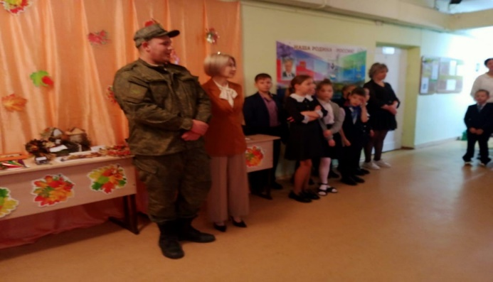

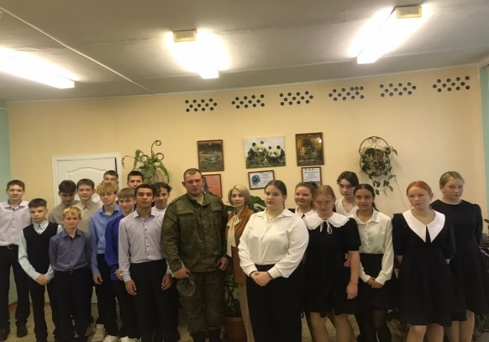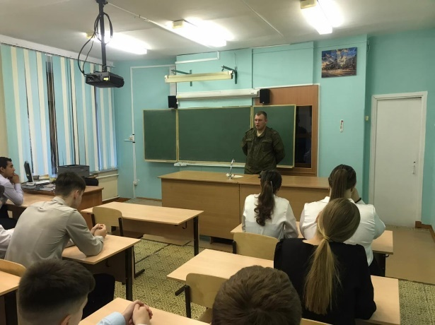

Работа по данному направлению будет продолжена в 2025-2026 учебном году.

Количество проведенных мероприятий с представителями «Боевого братства»-0, военкомата-0, участниками СВО-4, количество представителей – Павлов Денис Андреевич – 3 раза, Емельянов Дмитрий Дмитриевич – 1 раз.

**Взаимодействие с родителями**

Работа педагогического коллектива школы с родительской общественностью осуществляется по следующим направлениям:

1. Информационно - просветительское:

- проведение общешкольных родительских собраний (согласно плану ОО);

- участие в городских, краевых и всероссийских родительских собраниях.

2. Организационно – деятельностное:

- проведение заседаний общешкольного родительского комитета;

- участие в заседаниях Совета профилактики, организация рейдов совместно с педагогами в «социально неблагополучные семьи»;

- привлечение родителей (законных представителей) к организации внеурочной деятельности в школе.

- организация работы «Родительского патруля»; - привлечение родителей (законных представителей) к подготовке и проведению классных и общешкольных мероприятий («Осенний День здоровья», День отца; Праздник «День матери», «Масленица» и др.);

- индивидуальная работа классного руководителя с родителями (беседы, консультации).

В течение 2024-2025 учебного года в каждом классе действовал Родительский комитет, члены которого оказывали помощь классному руководителю в организационных вопросах. С родителями детей, требующих постоянного внимания, осуществлялось непрерывное взаимодействие при непосредственном участии классных руководителей.

Ещё одним связующим звеном в работе с родителями является работа Совета родителей школы. Основной задачей, стоящей перед ними, является организация и координация работы родителей на проведение единой с руководством школы линии в воспитательной работе обучающимися.

Кроме того, деятельность Совета родителей школы направлена на:

- укрепление связей между семьей и школой;

- содействие в укреплении жизни и здоровья обучающихся, защите их законных прав и интересов;

- контроль за соблюдением обучающимися Устава школы;

- привлечение родительской общественности к активному участию в жизни школы;

- помощь в организации образовательного процесса в школе и в проведении общественных мероприятий.

В 2024-2025 учебном году родители принимали участие в обсуждении школьных проблем, вносили конструктивные предложения: по созданию системы работы по сохранению и улучшению здоровья обучающихся.

В учебном 2024-2025 году на базе школы были проведены общешкольные родительские собрания с привлечение сотрудников ПДН ГОМ-1, сотрудников СБЕРБАНКА, Фельдшера школы, представителей ООО «РЖД» по темам:

«Деструктивные социальные группы в сети интернет. Как уберечь своего ребенка от влияния таких групп».

«Боулинг в школе»

«Здоровье ребёнка в ваших руках»

«Финансовая грамотность детей. Важность и основа»

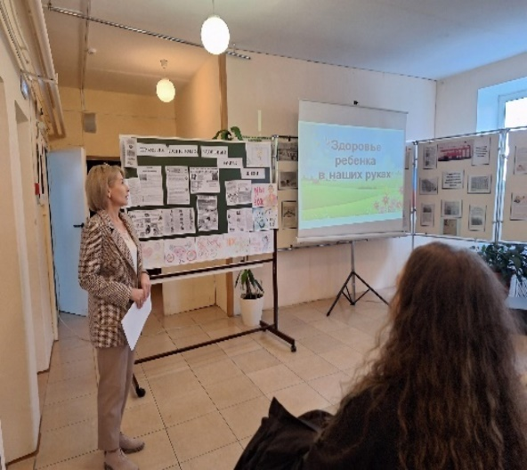 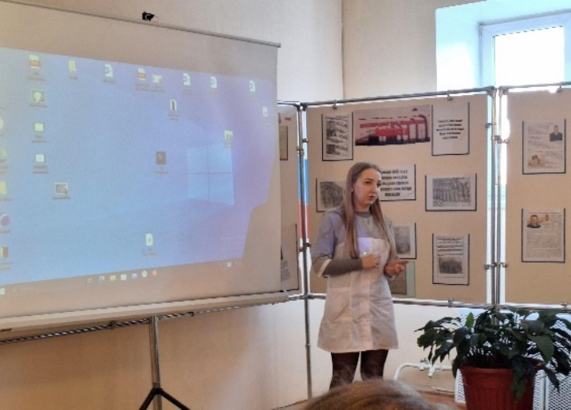

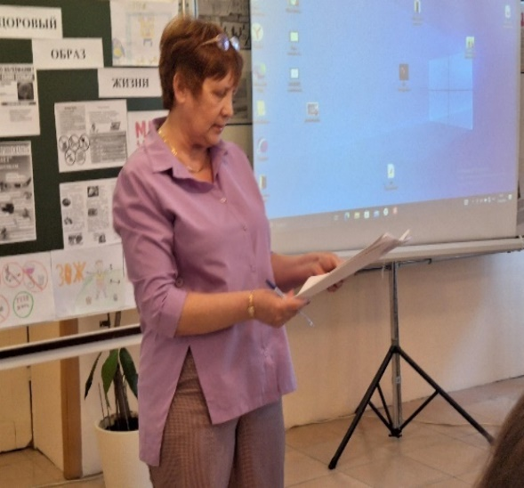 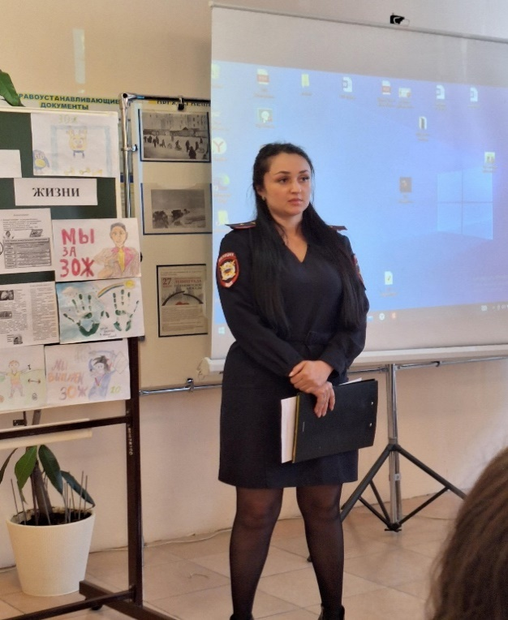

С января 2025 года в рамках плана мероприятий, приуроченных Году семьи, были организованы и проведены: семейные встречи, родительские собрания, акции для родителей и детей «Весёлая Масленица [clck.ru/3GfUCu](https://vk.com/away.php?to=https%3A%2F%2Fclck.ru%2F3GfUCu&utf=1)», «Кормушка для птиц <https://vk.com/wall-212446073_151> », акция «Дай лапу друг <https://vk.com/wall-212446073_384> », спортивно-игровые эстафеты «Папа, Мама, Я – спортивная семья», соревнования по Дарцу.

Отзывы родителей от проведенных мероприятий положительные. В целях выявления удовлетворенности родителей качеством предоставляемых образовательных услуг для корректировки и совершенствования дальнейшей работы образовательной организации в школе ежегодно ведется мониторинг родителей по степени удовлетворенности качеством образовательных услуг МОУ СОШ № 62.

Проведенное анкетирование позволяет сделать следующие выводы:

1. Участников образовательного процесса существующая система работы МОУ СОШ № 62 удовлетворяет. Она оправдывает их потребности и ожидания.

2. Родители доверяют педагогам, сложившейся системе воспитания и образования в школе.

3. Педагоги МОУ СОШ № 62 достаточно информируют родителей о целях, задачах, содержании и формах образовательной деятельности школы. В целом на основании результатов анкетирования деятельность образовательной организации по оказанию муниципальной услуги по представлению начального, основного и среднего образования среднего можно считать «удовлетворительной».

Семья занимает особое место в жизни каждого человека. В ней мы растем, воспитываемся, именно в семье мы усваиваем моральные и нравственные нормы, приобретаем вкусы и манеры, привычки; также закладывается характер и идеалы человека. Многие вопросы нашей личной жизни решаются именно в семейном кругу.

22 мая в Комсомольске-на-Амуре прошла торжественная церемония награждения **почётным знаком главы города «За заслуги в воспитании детей».**

За активное участие в жизни школы и класса, успехи в физическом и духовном развитии детей, их достижения в учёбе, спорте, творчестве, за большой вклад в воспитание своих детей, удостоена семья Поповских Виктории Владимировны и Алексея Павловича. Супруги воспитывают пятерых детей.

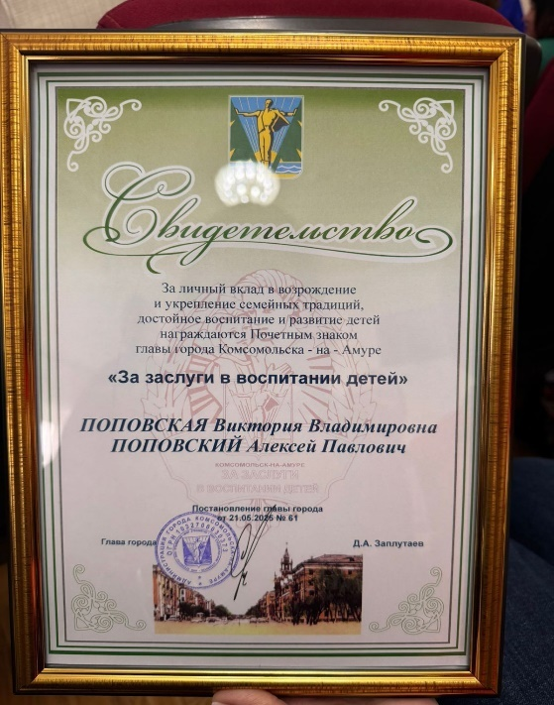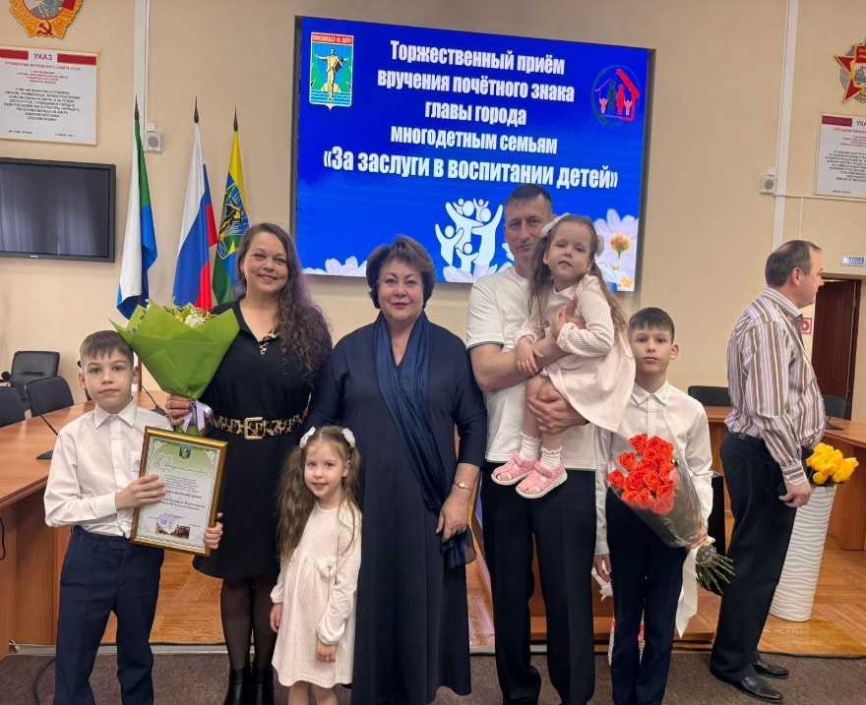

В 2025 – 2026 учебном году в целях повышения качества предоставляемых услуг начального общего и основного общего образования в МОУ СОШ № 62 необходимо провести следующую работу:

1. Продолжить пополнение развивающей предметно - пространственной среды школы.

2. Продолжить работу по благоустройству школьной территории с привлечением родителей.

3. Обеспечить организацию и проведение совместных с детьми и родителями мероприятий на уровне школы.

4. Организовать не менее одного Дня открытых дверей для родителей (законных представителей) обучающихся.

5. Организовать участие родителей (законных представителей) обучающихся в занятиях курса внеурочной деятельности «Разговоры о важном».

**Организация волонтерской работы**

С октября 2023года в школе действует волонтерский отряд «БлагоТвори!»

**Целью** волонтерской деятельности в школе является пропаганда идей добровольческого труда на благо общества и привлечение учащихся к решению социально значимых проблем.

**Направлениями деятельности волонтерского движения выбраны:**  
• Пропаганда здорового образа жизни;  
• Духовно – нравственное воспитание;  
• Проведение социально – значимых мероприятий;  
• Взаимодействие с общественными организациями, заинтересованными в осуществлении деятельности волонтеров;  
• Помощь и поддержка различным категориям граждан микрорайона

**Для достижения указанной цели решаются следующие задачи:**  
- поддержка ученических инициатив;  
- содействие всестороннему развитию учащихся, формированию у них активной жизненной позиции;  
- расширение сферы внеучебной деятельности и внеурочной занятости учащихся;  
- подготовка и поддержка молодежных лидеров;  
- координация деятельности волонтеров школы

В состав ВО входят учащиеся с 5 по 9 класс в количестве 6-и человек. Вся работа осуществляется с учетом плана мероприятий, составленного активом отряда в начале учебного года. План работы был принят и утвержден на собрании волонтёрского отряда. В течение 2024-2025 учебного года ребята участвовали в мероприятиях различной направленности. Но прежде всего, они **были задействованы в акциях, имеющих гражданско-патриотическую направленность и социальную значимость**.

Мероприятия, которые были проведены волонтёрами по их инициативе:  
- Акция «Экологический субботник» <https://vk.com/wall-212446073_599>

- Всероссийский «ДЕНЬ ЭКОЛЯТ» - <https://vk.com/wall-212446073_623>   
- Акция по сбору кормов для бездомных животных<https://vk.com/wall-212446073_384>  
- Акция «Помоги пожилым людям»  
- Экологическая акция «Сдай макулатуру-спаси дерево!»  
- Мероприятие «День Героя Отечества» <https://vk.com/wall-212446073_434>

- «День Волонтёра в России» <https://vk.com/wall-212446073_435>   
- Экологическая акция «Покорми зимующих птиц» <https://vk.com/wall-212446073_151>

- Мероприятие «Воссоединение Крыма с Россией» <https://vk.com/wall-212446073_539>   
- Линейка « Сталинградская битва» <https://vk.com/wall-212446073_479>   
- Акция «Открытка для мамы» <https://vk.com/wall-212446073_418>

_ линейка «День Неизвестного солдата» <https://vk.com/wall-212446073_427>

- Акция «Блокадный хлеб» <https://vk.com/wall-212446073_463> - Акция «Георгиевская ленточка» <https://vk.com/wall-212446073_607>

-Акция Добро в каждый дом" - (Накануне праздника 9 мая ребята из ВО "Милосердие" побывали в домах, где живут труженики тыла или дети войны. Они поздравили их с праздником - ДНЁМ ПОБЕДЫ и оказали посильную помощь при уборке усадеб, где онипроживают) <https://vk.com/wall-212446073_613>

- Акция «СПАСИБО» <https://vk.com/wall-212446073_609>

В направлении взаимодействие с общественными организациями, заинтересованными в осуществлении деятельности волонтеров, поддерживали связь с ветеранами ООО «РЖД», руководитель Яхнов Сергей Викторович. Совместно с ними подготовили и провели праздник на селе «Прощай, МАСЛЕНИЦА», а с помощью школьного библиотекаря организовали выставку книг о доброте, милосердии взаимопомощи «Добро, рассыпанное по страницам книг» и по итогам выставки провели конкурс рисунков среди учащихся 1-4 классов «Твори добро!»

**Организация самоуправления обучающихся.**

В школе принято Положение о школьном ученическом самоуправлении , утвержденное от 30.08.2022 г. приказ № 196-1 , <https://vk.com/wall-212446073_360>

ссылка на размещение на сайте учреждения: <https://scool62-kms.khbschool.ru/>

Количество участников в УС __36 детей_________

Количество участников в активе ОУС­­ _6 человек______

Число проведенных мероприятий/охват детей - )_12_ мероприятий, охват- _115 детей

Ученическим самоуправлением были проведены следующие мероприятия:

Торжественная линейка, посвящённая **1СЕНТЯБРЯ** <https://vk.com/wall-212446073_360>

Линейка **«Беслан, мы помним...»** <https://vk.com/wall-212446073_361>

Конкурсно- развлекательная программа **«Осень золотая»**

**День туриста**

**День Народного единства** <https://vk.com/wall-212446073_398>

Международный день школьных библиотек <https://vk.com/wall-212446073_394>

Праздничный концерт, посвященный **Дню учителя** <https://vk.com/wall-212446073_375>

Концертная программа «**Милая, мамочка, моя»** <https://vk.com/wall-212446073_418>

**День Отца** В нашей школе прошла творческая мастерская " Орден моему герою", активно приняли участие учащиеся с 2 по 7 классы. В 5 классе было проведена интерактивное занятие "PrOОтца", в 6 классе - проведена викторина " Папознайка". <https://vk.com/wall-212446073_386>

Концертная программа, посвященная **8 Марта.** <https://vk.com/wall-212446073_520> , <https://vk.com/wall-212446073_519>

Поведены пятнадцати минутки, посвящённые посвященные **Дню начала Нюрнбергского процесса**. <https://vk.com/wall-212446073_412>

Торжественная церемония посвящения первоклассников в ряды **«Орлята России»!**

<https://vk.com/wall-212446073_405>

Анализ работы школьного самоуправления за текущий учебный год позволяет отметить положительные результаты. Активисты слаженно работали в течение учебного года: делились идеями, обсуждали, придумывали, занимались КТД, принимали участие в мероприятиях.

В ходе анализа работы сформированы задачи на 2025-2026 учебный год:

1. Продолжить организацию деятельности по всем направлениям работы УС.

2. Организовать внеучебную жизнь школьников так, чтоб она служила развитию интеллектуальных, духовно-нравственных и физических способностей.

**Российское движение детей и молодежи «Движение первых»**

В 2024-2025 учебном году для обучающихся школы свою деятельность продолжило первичное отделение Общероссийского общественно-государственного движения детей и молодежи «Движение Первых». "Движение первых" — молодёжное движение в России, созданное 18 декабря 2022 года для воспитания, организации досуга подростков и формирования мировоззрения «на основе традиционных российских духовных и нравственных целей».

Количество зарегистрированных членов РДДМ ­- 60 из них детей 56, педагогов- 4 человека.

В рамках модуля «Детские общественные объединения» «РДДМ «Движение первых» обучающиеся школы приняли участие в 22 акциях, 5 проектах, 2 конкурсах и 20 днях единых действий. Участие в акциях и ДЕД (Днях Единых Действий) помогает сформировать у детей понимание ключевых календарных дат и системы ценностей в современной России. Привычные календарные даты становятся осмысленными для обучающихся, а участие в акциях дает школьникам возможность проявить свои творческие и организаторские способности.

В 2024- 2025 году учащиеся школы приняли участие в следующих мероприятиях:

- «Хранители истории» в данном проекте были зарегистрированы 2 ученика 9 класса;

- Всероссийский проект «Первая помощь», посещали занятия по оказанию первой помощи, затем принимали участие в городском отборочном этапе по «Оказанию первой помощи»; <https://vk.com/wall-212446073_391>

- В городском этапе « Медиа притяжение»- где дети 5-6 классов узнали, как вести свой блог в социальных сетях;

-Всероссийская программа «Мы - граждане России» получение паспортов в администрации города Комсомольска-на-Амуре (Денисюк В – 8 класс, Щербин Я – 8 класс, Баканова М – 8 класс;

-Военной патриотическая игра «Зарница 2.0» - всего в проекте было зарегистрировано 65 детей

-Всероссийский проект «Благотвори»- проведены благотворительные акции на базе школы:

«Мы в ответе за тех, кого приручили»

«Письмо солдату»

«Посылка солдату»- всего собрано и отправлено в зону СВО, адресно, 36 посылок.

В течении года принимали участие в «Школе актива» - ученица 9 класса Индюшная Виктория;

4 декабря мы принимали участие конференция " Движения Первых", на которой активисты школы были отмечены благодарственными письмами за активное участие

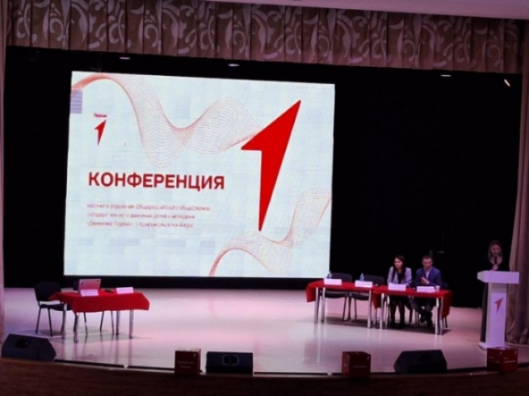 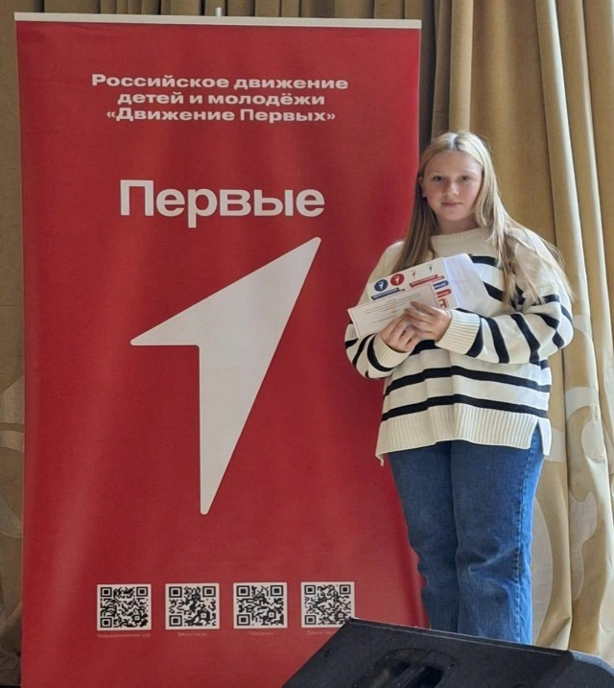

В школьном конкурсе поделок «Космическая экспедиция первых»

Профориентационные встречи «Встреча с ученым», посещение медицинского колледжа г. Комсомольска-на-Амуре, учащимися 9,11 классов

Международный день музыки в рамках празднования Международного дня музыки в нашей школе на переменах прошла игра " Сила в музыке" увлекательное мероприятие, где дети должны были показать жестами и отгадать название музыкальных инструментов, песни, составленные словами- антонимами. <https://vk.com/wall-212446073_380>

Воспитательные мероприятия тщательно продумываются с учетом специфики контингента обучающихся, подбираются формы проведения наиболее эффективные для нашей школы. Ни одно воспитательное мероприятие в нашей школе не обходится без сопровождения информационно-компьютерных технологий. Все мероприятия освещаются на сайте, в телеграмм, на страничке ВК.

Деятельность школьного первичного отделения в 2024-2025 учебном году была активной и результативной.

За активное участие в мероприятиях, проводимых в 2024-2025 учебном году, активисты Движения первых» были отмечены грамотами и благодарностями: Батыршин Владислав, Кузина Алена, Уткина Полина, Бойцова Александра, Павлова Валерия, Фозилова Вероника, Калеогло Елена, Индюшная Виктория, Панов Ждан.

В новом учебном году необходимо:

- увеличить количество активистов Движения Первых,

- интенсивнее привлекать ребят к организации, проведению, и участию в мероприятиях Движения Первых,

- активнее привлекать классных руководителей к участию в мероприятиях Движения Первых,

- укрепить взаимное сотрудничество между педагогическим составом школы учащимися.

**Работа школьного медиа центра**

|  |  |  |  |
| --- | --- | --- | --- |
| Название школьного СМИ, медиацентра | детей в центре | ФИО руководителя | иная информация |
| **Нет** |  |  |  |

**Профилактика и безопасность**

Модуль «Профилактика и безопасность» (пожарная безопасность, дорожная безопасность, информационная безопасность, профилактика экстремизма и терроризма, профилактика распространения инфекционных заболеваний, профилактика правонарушений и безнадзорности) реализовывался через систему классных часов, общешкольных мероприятий, индивидуальные беседы.

В соответствии с планом воспитательной работы в 2024/2025 учебном году были проведены Профилактические дни и недели:

- проведена общешкольная линейка, посвященная памяти детей и взрослых, погибших во время террористического акта в городе Беслан республики Северная Осетия <https://vk.com/wall-212446073_361>

- профилактические акции "Внимание, дети!". В рамках акции проведены следующие мероприятия: праздник "Посвящение в пешеходы", изготовление поделок "Дорожное движение", <https://vk.com/wall-212446073_381>, викторина по ПДД, рисунки по ПДД, плакаты по безопасности дорожного движения, изготовление и раздача учащимся памяток "Соблюдаем ПДД"., учащиеся смогли проверить знания ПДД в онлайн- олимпиаде «Безопасные дороги». <https://vk.com/wall-212446073_390>

- классный час по теме: «Безопасные дороги», были проведены представителями ООО «РЖД» <https://vk.com/wall-212446073_404>

- классные часы: "Профилактика гриппа и простудных заболеваний" - беседа «Подросток и закон» - проведена «Неделя Психологии» - конкурс видеороликов «Спорт – против вредных привычек» - проведена Неделя здорового питания, в ходе которой организованы мероприятия, посвященные теме здорового и правильного питания. - Профилактические мероприятия: «Внимание, дети!»

**Организация работы по профилактике детского**

**дорожно-транспортного травматизма**

|  |  |  |  |
| --- | --- | --- | --- |
| Название отрядов Юный инспектор дорожного движения | детей в отряде | ФИО руководителя | количество проведенных мероприятий |
| Дорожные мудрецы | 6 | Досаева Тамара Владимировна | 12 |

Команда школы «Дорожные мудрецы», принимала участие в городском конкурсе «Безопасное колесо», который состоял из нескольких этапов и проходил с декабря 2024 года по февраль 2025 года. По итогу конкурса команда «Дорожные мудрецы» заняла почётное II место.

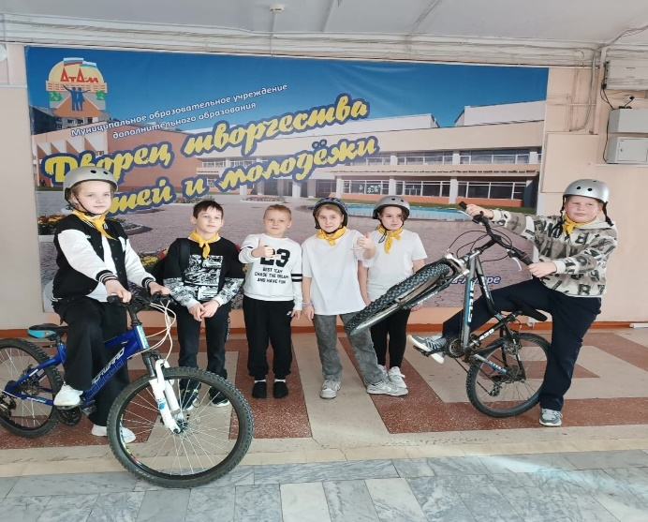 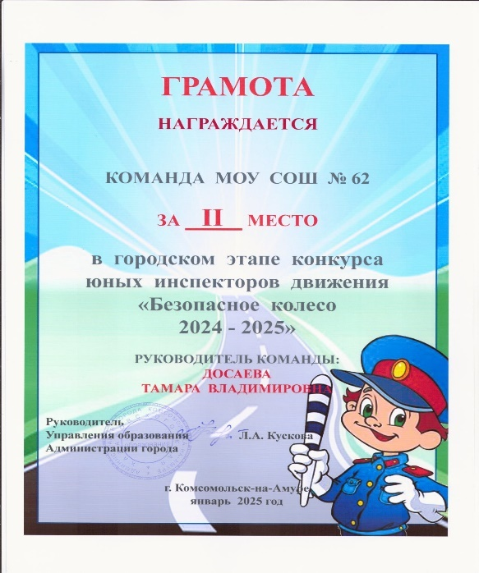

**Организация работы по профилактике экстремистских настроений**

В целях формирования у обучающихся стойкого неприятия идеологии терроризма и экстремизма, предупреждения возникновения очагов межнациональной и межконфессиональной напряжённости в МОУ СОШ № 62 разработан план мероприятий по профилактике экстремизма и терроризма. В сентябре проведены родительские собрания, на котором родители были ознакомлены с правами и обязанностями участников образовательного процесса. Одним из ключевых направлений борьбы с террористическими и экстремистскими проявлениями в общественной среде выступает их профилактика.

В целях профилактики экстремизма и терроризма в МОУ СОШ №62 проведены следующие профилактические мероприятия:

1. Ежедневно утром и вечером охранником школы проводилась проверка и обход школы территории школы; организовано дежурство педагогов и членов администрации.
2. Разработаны планы и схемы эвакуации персонала и людей из учреждения при

угрозе возникновения и совершённом террористическом акте.

1. Обучение учащихся проводилось согласно календарно – тематическому плану:

«Правила поведения в ситуациях криминогенного характера и при угрозе

террористического акта».

1. Систематически проводился инструктаж персонала, который фиксируется в книгах

Инструктажа.

1. На общешкольной линейке говорилось **о недопущении** вступления молодёжи в

ряды НБФ, преступные группировки и экстремистские организации, а также о

необходимости придерживаться канонов традиционного Ислама, и пагубности

идеологии ваххабизма и иных радикальных экстремистских течений, а также

преступных замыслов главарей банд групп по вовлечению молодёжи в преступные

деяния.

1. Проведена беседа с сотрудниками школы на тему «Антитеррористическая безопасность образовательного учреждения». Администрацией и педагогами школы изучены нормативные документы по противодействию экстремизму и терроризму.
2. В школе установлены контент-фильтры в компьютерной сети.

За 2024 - 2025 учебный год в нашей школе проведён цикл информационных часов и мероприятий по профилактике экстремизма и терроризма в молодёжной среде.

**Целями** проведённых мероприятий явились консолидация общества для противодействия терроризму, формирование гражданской позиции у подрастающего поколения, противодействие идеологии терроризма, привитие традиционных духовно-нравственных ценностей.

3 сентября организован Всемирный день борьбы с терроризмом. С целью предупреждения фактов националистического или религиозного экстремизма, направленные на воспитание толерантности организованы и проведены классные часы: «Что такое терроризм?»; «Всемирный день борьбы с терроризмом» беседа «Терроризм- это зло»; Линейка **«Беслан, мы помним...»** <https://vk.com/wall-212446073_361>

Такие темы, как: «Навеки в памяти народной»; беседа «Мы помним»; урок мужества «Память о Беслане» и др, были рассмотрены на уроках литературы и литературного чтения.

Включены в содержание учебных предметов (обществознание, история и др.) темы по профилактике экстремистских проявлений, формированию законопослушного толерантного поведения обучающихся. На уроках истории для учащихся 5-7 классов проведены уроки памяти и мужества «Всемирный день борьбы с терроризмом», для учащихся 8-9 классов проведены уроки по теме «Глобальные проблемы современности». С ребятами провели беседы об усилении собственной бдительности, умении вести себя в трудных ситуациях, а также помощи другим людям. Раздали памятки.

26 января - Международный день без Интернета.  
Для учащихся были организованы игровые зоны: на 1 этаже- спортивные игры, на 2 этаже- танцевальные перемены, на 3 этаже- спокойные игры: лото, монополия, бинго, словодел. Каждый учащиеся мог выбрать чем себя занять на перемене, учащиеся удовольствием играли в настольные игры, танцевали,

Учащиеся 5 класса : Бойцова Александра, Колеогло Елена показали мастер- класс по каратэ. Такие мероприятия способствуют развитию командного духа, улучшению коммуникативных навыков и просто создают приятную атмосферу общения среди учеников. <https://vk.com/wall-212446073_466>

С 17 февраля по 24 февраля в нашей школе прошли интерактивные занятия о безопасности в сети интернет. <https://vk.com/wall-212446073_507>

20 марта 2025 года прошел круглый стол классных руководителей на тему «Как террористы и экстремисты могут использовать подростков в своих преступных целях».

Учащимся и их родителям предложены видеоролики и видео сюжеты в рубрике «Школа безопасности» по темам: «Будьте осторожны! Как вести себя при контакте с подозрительными людьми», «Антитеррор», «Терроризм: как не стать его жертвой», «У террора нет национальности».

Всероссийские учения по антитеррористической защищенности и отработке действий при совершении теракта

30 апреля в МОУ СОШ № 62 прошли антитеррористические учения. по 2 легендам: «Внимание! Вооруженное нападение!» и «Срабатывание на территории школы взрывного устройства.

Учения прошли успешно. Основная цель — отработка алгоритма действий в условиях чрезвычайных ситуаций на всех уровнях: от педагогов до школьников.

Детям важно было понять, что эти учения направлены на их безопасность и помогают подготовиться к возможным чрезвычайным ситуациям. <https://vk.com/wall-212446073_600>

Проводимые мероприятия по предупреждению террористической и экстремистской

деятельности, обеспечению противопожарной защищённости в МОУ СОШ № 62 способствовали сплочению классных коллективов и укреплению нравственного климата в них.

В результате успешной профилактической работы, фактов экстремизма с участием

учащихся нашей школы не зафиксировано.

**Организация работы по противопожарной безопасности**

|  |  |  |  |
| --- | --- | --- | --- |
| Название отрядов Юный пожарный | детей в отряде | ФИО руководителя | количество проведенных мероприятий |
| Нет |  |  |  |

**Экологическое воспитание**

Воспитание экологической культуры – одна из актуальных задач воспитательной работы в МОУ СОШ № 62

В настоящее время в современном обществе усиливается значение экологического образования в школе как ответственного этапа в становлении и разви­тии личности ребенка. Закон «Об экологическом образовании», принятый во многих регионах России, ставит своей задачей соз­дание системы непрерывного всеобъемлющего экологического образования и является основанием для поиска и разработки эффективных средств экологического образования населения.

***ЦЕЛЬ:*** формирование экологической культуры школьников.

***ЗАДАЧИ:***

*-* усвоение ведущих идей, основных понятий и научных фактов, на основе которых определяется оптимальное воздействие человека на природу и природы на человека;

*-* понимание многосторонней ценности природы как источника материального и духовного развития общества;

- развитие способности оценить состояние природной среды, принимать правильные решения по ее улучшению;

- выработка умений предвидеть возможные последствия своей деятельности в природе;

- формирование понятия о взаимосвязях в природе;

- развитие духовной потребности в общении с природой, осознание ее облагораживающего воздействия, стремление к познанию окружающей природы в единстве с переживаниями нравственного характера;

- формирование стремления к активной деятельности по улучшению и сохранению природной среды, пропаганде природоохранительных знаний, нетерпимого отношения действия людей, наносящих вред природе.

Под экологической культурой понимается качество личности, включающее в себя следующие компоненты:

* интерес к природе;
* знания о природе, взаимосвязях в природе, воздействии человека на природу;
* чувства эстетические и нравственные;
* позитивная деятельность и поведение в природе;
* мотивы деятельности в природе: гуманистические, познавательные, эстетические, санитарно-гигиенические и др.

В течение года были проведены следующие мероприятия:

- Операция «Школьный двор». Организация и проведение экологических рейдов по уборке пришкольной территории (сентябрь, апрель). <https://vk.com/wall-212446073_599>

Классные часы посвященные «Дню защиты Земли». В нашей школе проведена Акция «Клумба Орлят», обучающихся начальных классов «Орлят России», посадили цветы для будущих школьных клумб. <https://vk.com/wall-212446073_597>

- Классные часы, беседы: на тему: "Сохрани природу!", «Забота о наших меньших братьях».

-Конкурс фотографий: «Эти забавные животные», сочинений о животных, домашних питомцах «Мы в ответе за тех, кого приручили».

-Викторина «Экология и здоровье человека».

Принимали участие в акция «Очистим берег озера», в которой активное участие приняли учащиеся 1-4 классов.

31 января 2025 года на базе Комсомольского заповедника проходил городской экологический квиз, посвященный Всемирному дню водно- болотных угодий.

Цель конкурса- вовлечение учащихся к изучению и сохранению водно- болотных угодий и его обитателей на территории Хабаровского края. По итогам конкурса команда школы «Зелёный патруль», заняли III место. <https://vk.com/wall-212446073_477>

В следующем учебном году планируется продолжить:

* воспитание гражданственности и любви к Родине, чувство почтения к малой родине, к дому, где родился.
* формирование экологической культуры, бережного отношения к природе, чувства гордости за красоту родной природы, ответственности за ее охрану, за рациональное использование ее богатств.

**Физическое воспитание**

Информация о кружках физкультурно-спортивной направленности

|  |  |  |  |  |
| --- | --- | --- | --- | --- |
| Наименование кружка физкультурно-спортивной направленности | Как организована деятельность кружка (доп программа или внеурочная, или доп сетевая) | ФИО руководителя | охват детей | Мероприятия краевого, всероссийского, городского и школьного уровня, в которых принимали участие дети |
| Двигаясь, играй | Внеурочная деятельность | Кириленко Артём Леонидович | 14 | Городские соревнования «Снайпер»  Городские соревнования «Метелица»  «Кросс нации»  Легкая атлетика «Многоборье»  Школьные соревнования по Дарцу  Школьные соревнования по Стритболу  Городские соревнования по Мини-футболу |
| Народные игры | 16 |
| Игры народов | 9 |
| Баскетбол | 11 |
| Бадминтон | Доп. образование | Максимова Валерия Николаевна | 8 | нет |
| Каратэ киокушинкай | Доп. образование | Важговский Александр Сергеевич | 20 | Весенний традиционный турнир (Тренировочное мероприятие Начало пути)по киокушинкай каратэ.  Соревнования OPEN  TATAMI 8  Первенство и Чемпионат по всестилевому каратэ. |

**Информация о Школьных Спортивных клубах**

|  |  |  |  |  |
| --- | --- | --- | --- | --- |
| Наименование ШСК | Как организована деятельность ШСК (доп программа или внеурочная, или доп сетевая) | ФИО руководителя | охват детей | Мероприятия краевого, всероссийского, городского и школьного уровня, в которых принимали участие дети |
| «СОКОЛ» | Доп. образование | Кириленко А.Л. | 12 | Городские соревнования по баскетболу среди юношей до 16 лет.  Городские соревнования пол баскетболу среди юношей до 14 лет.  Городские соревнования пол баскетболу 3x3 среди юношей до 15 лет  Первенство Хабаровского края по баскетболу среди юношей до 16 лет  Первенство Хабаровского края по баскетболу среди юношей до 17 лет |

Школьный спортивный клуб «Сокол» создан с целью организации спортивно массовой и оздоровительной работы среди учащихся МОУ СОШ № 62.

Основные направления деятельности клуба:

- организация деятельности объединений дополнительного образования спортивно-оздоровительной направленности;

- привлечение обучающихся в различные виды спорта;

- пропаганда здорового образа жизни и организация досуга обучающихся;

- вовлечение детей, находящихся в трудной жизненной ситуации в объединения

дополнительного образования клуба и внеурочные мероприятия;

- подготовка обучающихся к сдаче норм ВФСК ГТО и к участию в соревнованиях и

спортивно-массовых мероприятиях.

Для успешного функционирования ШСК в школе разработана нормативно-правовая база ШСК: Положение, приказ о создании ШСК, составлен план мероприятий ШСК.

В текущем учебном году на базе МОУ СОШ № 62 были организованы спортивные

секции.

Систематически в секциях и кружках ШСК в период 2024-2025 учебного года

занималось все обучающиеся 1-9 классов.

**Мероприятия, которые проведены по физическому воспитанию**

В 2024-2025 учебном году ШСК было проведено 16 спортивно-массовых мероприятий, среди которых – «Дни здоровья», «Отцы-молодцы», «Весёлые старты», «Спортивные эстафеты», товарищеские встречи по футболу и волейболу, соревнования по шахматам и др.

21 сентября наша школа традиционно приняла участие в «Кроссе нации» в Комсомольске-на-Амуре. <https://vk.com/wall-212446073_369>

17 ноября 2024 г. в нашем городе состоялось Первенство и Чемпионат по всестилевому каратэ. Ученики нашей школы приняли активное участие. <https://vk.com/wall-212446073_410>  
16 марта состоялся Весенний традиционный турнир ( Тренировочное мероприятие Начало пути).по киокушинкай карате. Учащиеся нашей школы принимали активное участие и заняли призовые места: <https://vk.com/wall-212446073_530>

Ежегодно 7 апреля отмечается Всемирный день здоровья.  
Девиз дня здоровья 2025 года: «Здоровое начало жизни – залог благополучного будущего» <https://vk.com/wall-212446073_567>

27 апреля в нашей школе состоялся товарищеский волейбольный матч между командами учеников 7-10 классов. В упорной борьбе, победу одержали ученики 7 класса! <https://vk.com/wall-212446073_281>

Школьные спортивные соревнования - дети соревновались в различных видах спорта, таких как футбол, баскетбол, волейбол , а также были проведены тематические дни: " День силы" " День ловкости" День гибкости", все это помогает развивать командный дух и укреплять здоровье. <https://vk.com/wall-212446073_257>

Городские соревнования по баскетболу среди юношей до 16 лет. -1 место

Городские соревнования пол баскетболу среди юношей до 14 лет. – 2 место

Городские соревнования пол баскетболу 3x3 среди юношей до 15 лет -1 место

Первенство Хабаровского края по баскетболу среди юношей до 16 лет. – 2 место

Первенство Хабаровского края по баскетболу среди юношей до 17 лет – 3 место

Первенство школьников города по лыжным гонкам 5 классы – 2 место

**Социальное партнерство**

|  |  |  |
| --- | --- | --- |
| Наименование организации, с которой сотрудничаете | Время проведения мероприятий | Мероприятия, которые совместно проведены |
| нет |  |  |

**Система поощрения успешности и развития талантов и способностей детей и педагогов**

Указать число поощренных детей и педагогов за 2024-2025 учебный год.

Количество учащихся, направленных по бюджетным путевкам во всероссийские центры

Океан – 0 чел.

Орленок – 0 чел.

Артек – 0 чел.

Смена – 0чел.

Сириус – 0 чел.

Количество педагогических работников, прошедших курсы повышения квалификации в Сириусе – 4 чел.

**Рейтинг активности классов**

**Мониторинг реализации программы воспитания**

Результатом реализации рабочей программы воспитания стали следующие показатели:

* Доля обучающихся принявших участие в мероприятиях по формированию установок здорового образа жизни- 100%
* Доля обучающихся по дополнительным общеобразовательным программам уменьшилась в связи с нехваткой кадров, в этом году она составила- 87%;
* Удовлетворенность родителей образовательным и воспитательным процессом возросла и составляет 98%;
* Возросла активность родителей, более 65 семей приняли активное участие в жизни школы. Всего в школе 87 семей.
* В волонтёрских акциях приняло участие более 45 человек.
* Школьный театр «Театралы», организованный в 2022 году показал 6 постановок в школе и детском саду.

**Анализ результатов работы школы по воспитанию, социализации и саморазвитию школьников.**

По итогам анализа работы школы по воспитанию, социализации и саморазвитию школьников, проведено заседании методического объединения классных руководителей. Критерий оценки результатов воспитания, социализации и саморазвития школьников, динамика личностного развития школьников в каждом классе. Отмечена положительная динамика общего уровня личностного развития школьников по результатам оценки личностных результатов.

**Выводы:**

Исходя из анализа воспитательной работы, необходимо отметить, что в целом поставленные задачи воспитательной работы в 2024/2025 учебном году можно считать выполненными, цель достигнута. В личностном развитии школьников отмечается устойчивая позитивная динамика, в том числе в развитии патриотических качеств личности обучающихся. Воспитательные мероприятия соответствуют поставленным целям и задачам рабочей программы воспитания.

Большая часть обучающихся школы приняла активное участие в классных мероприятиях. Обучающиеся школы принимают активное участие в конкурсах и олимпиадах школьного уровня и показывают хорошие результаты.

Внеурочная деятельность была организована, согласно модулю, «Внеурочная деятельность». Вовлеченность обучающихся во внеурочную деятельность в течение учебного года можно назвать, как удовлетворительную. Работа с обучающимися «группы риска» и их родителями (законными представителями) осуществляется в рамках модуля «Классное руководство», классными руководителями, а также в рамках модуля «Профилактика и безопасность», а также деятельности общественного объединения. Все модули реализованы в полном объёме.

По результатам анализа профилактической работы отмечается положительная динамика. Работа с родителями в течение года проводилась согласно планам воспитательной работы в классах, в различных формах. Установлена удовлетворительная посещаемость родительских собраний, средний процент посещения – 54%, вовлеченности и заинтересованности родителей в воспитательных делах школы – 45%.

Реализация рабочей программы воспитания осуществлялась в соответствии с календарными планами воспитательной работы по уровням образования.

На основе тех проблем, которые выделились в процессе работы, можно сформулировать **задачи на следующий учебный год**:

- продолжить работу по повышению теоретического уровня педколлектива в области воспитания детей;

- совершенствовать систему формирования и развитие классного коллектива;

-гумманизация отношений в детском коллективе, а также между обучающимися и педагогическими работниками;

- формирование у обучающихся нравственных смыслов и духовных ориентиров;

- добиться полного охвата школьников занятиями в кружках и секциях;

-совершенствовать профилактическую работу среди несовершеннолетних;

- формировать у учащихся представления о здоровом образе жизни, продолжать и развивать систему работы по охране здоровья учащихся.

-уделять особое внимание взаимоуважительным отношениям внутри учебного коллектива;

- в большей мере раскрывать творческий потенциал учащихся;

- укреплять взаимное сотрудничество между педагогическим составом школы и учащимися;

- делать жизнь школы интересней